附件1
全国勘察设计行业实施“一带一路”战略研讨会参会回执
单位名称
地 址
邮 编 |  | 办公电话
姓 名 |  | 性别 |  | 出生年月
工作部门 |  | 民族 |  | 职 称
职 务 |  | 手机号码
邮 箱
住宿要求 | 单间（ ） | 标准间（ ） |  | 合住（ ）
单位意见 | 单位公章  年 月 日
请在财务人员指导下填写开具增值税发票信息
单位名称
纳税人 识别号
地 址
电 话
开户行
账 号
备注：请有住宿需求的与会人员在住宿要求栏对应的括号内画“√”。（酒店单间和标准间均为450元/间天）

附件2
北京友谊宾馆位置图及交通指引
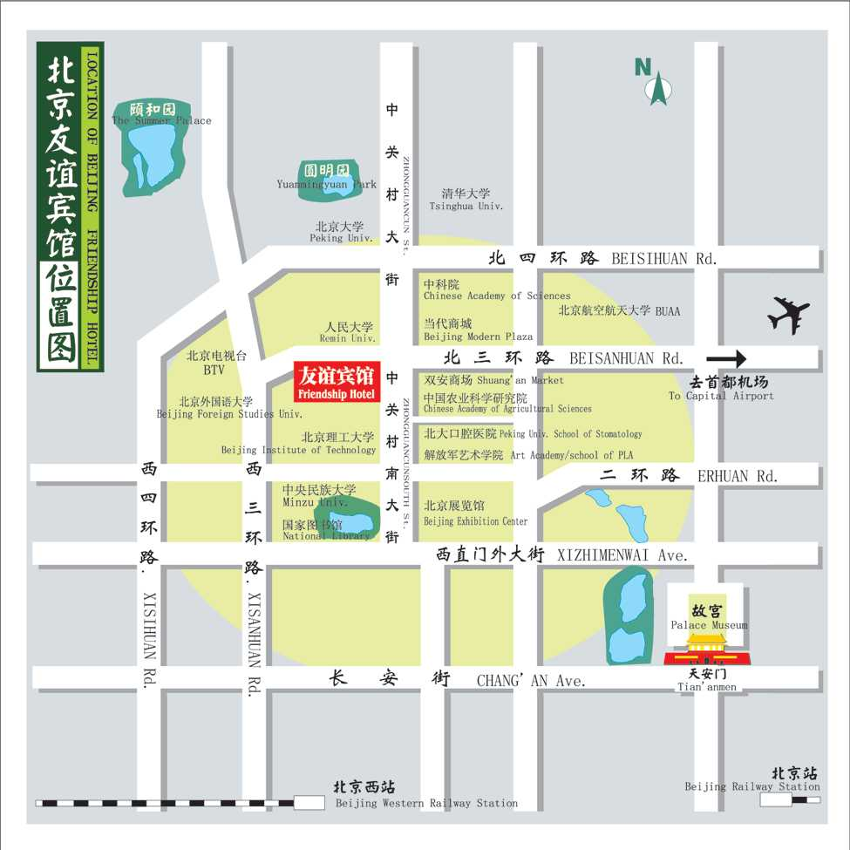

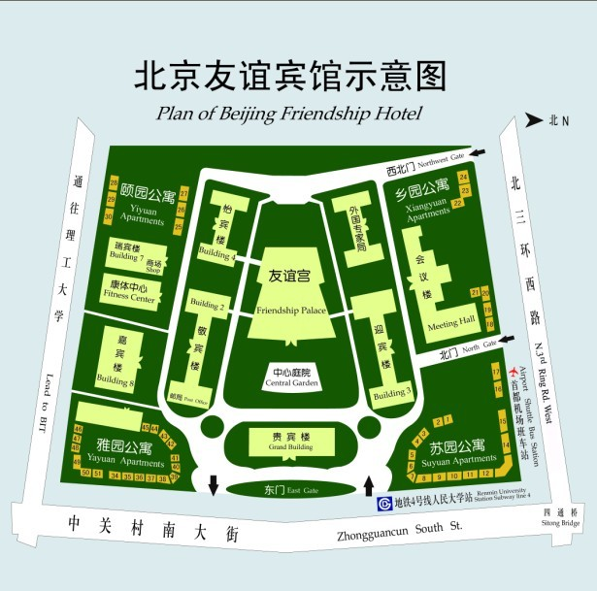
北京友谊宾馆交通指引
首都机场：距离34公里，乘机场大巴（公主坟线）友谊宾馆下车；乘机场快轨三元桥站换乘10号线至海淀黄庄站，再换乘4号线至人民大学站（D出口）。
北京西站：距离8公里，乘320、695、特6公交车至农业科学院下车；乘地铁1号线，军事博物馆站至西单站换乘4号线至人民大学站（D出口）。
北京站：距离18公里，乘814公交车至农业科学院下车；乘地铁2号线至宣武门站换乘4号线至人民大学站（D出口）。
北京南站：距离25公里，乘地铁4号线至人民大学站（D出口）。
酒店联系人：郁大伟，联系电话：010-68499735

